OBJAVA ZA MEDIJE

U HRVATSKOJ AKADEMIJI ZNANOSTI I UMJETNOSTI PREDSTAVLJENA KNJIGA HRVATSKA PRIRODNA BOGATSTVA

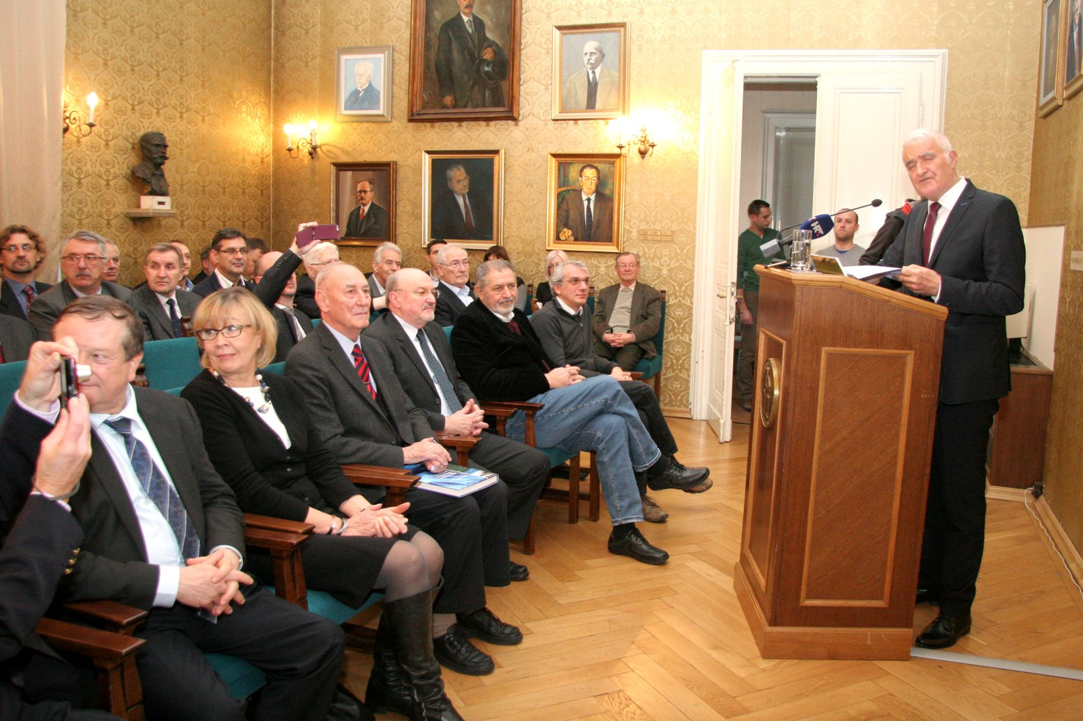

Zagreb, 30. studenog 2016. – U srijedu 30. studenog u palači Hrvatske akademije znanosti i umjetnosti predstavljena je knjiga Hrvatska prirodna bogatstva – zaštita i odgovorni razvoj s opsežnim popisom i analizom prirodnih bogatstava od nacionalnog interesa te prijedlozima za njihovu zaštitu i racionalno iskorištavanje. Studiju je izradio Odbor za zaštitu dobara od nacionalnog interesa HAZU, a u izradi je sudjelovalo 46 vrhunskih znanstvenika i stručnjaka. Izdavanje su pomogli su Zaklada Hrvatske akademije znanosti i umjetnosti i Grad Zagreb.
Kako je istaknuo predsjednik HAZU akademik Zvonko Kusić, radi se o jednom od najvažnijih projekata u povijesti Akademije. „S ovim projektom smo pogodili u sridu. Napravili smo popis prirodnih bogatstava od nacionalnog interesa koji do sada nije nikad bio napravljen i time smo se uključili u projekt razvoja Hrvatske. Akademija je ovime potvrdila da nije samo glas društva, nego da ima inicijativu i ta Akademijina uloga prepoznata je u posljednjih nekoliko godina“, kazao je akademik Kusić. Podsjetio je da je u ožujku 2013. Predsjedništvo HAZU donijelo odluku o izradi studije koja će obuhvatiti prirodna bogatstva i kulturno-umjetnička dobra od nacionalnog interesa te njihovu zaštitu i racionalno iskorištavanje. U tu svrhu osnovan je Odbor za zaštitu dobara od nacionalnog interesa HAZU za čijeg predsjednika je izabran potpredsjednik HAZU akademik Velimir Neidhardt, a za potpredsjednika akademik Mirko Zelić. Članovi Odbora su akademik Mislav Ježić, akademik Gordan Družić, akademik Mladen Juračić, akademkinja Alica Wertheimer-Baletić, akademik Leo Klasinc i prof.dr.sc. Božo Skoko. „U društvu nam nedostaje kontinuitet i ova edicija je novi početak jednog ozbiljnog i kontinuiranog rada koji će rezultirati napretkom u društvu“, poručio je akademik Kusić.
Akademik Velimir Neidhardt podsjetio je na odredbe Ustava Republike Hrvatske u kojima se nalaze odrednice i stavovi o prirodnim i kulturnim bogatstvima Hrvatske koja se definiraju kao neizrecive vrijednosti koje treba dugoročno štititi i unapređivati. „Ustavom se poziva Hrvatski sabor ili narod da odlučuje o očuvanju prirodnog i kulturnog bogatstva i korištenja njime te se navodi da more, morska obala i otoci, vode, zračni prostor, rudno blago i druga prirodna bogatstva, zemljište, šume, biljni i životinjski svijet, drugi dijelovi prirode, nekretnine i stvari od osobitog kulturnog, povijesnog, gospodarskog i ekološkog značenja imaju osobitu zaštitu države. Ona ima dužnost poticati i pomagati razvitak znanosti, kulture i umjetnosti te štititi znanstvena, kulturna i umjetnička dobra kao duhovne narodne vrednote“, kazao je akademik Neidhardt, istaknuvši da je knjiga Hrvatska prirodna bogatstva temelj svakog budućeg promišljanja budućnosti i razvoja Hrvatske. Najavio je da će 2017. biti objavljena i knjiga s popisom hrvatskih kulturnih dobara koja će obuhvatiti prirodne krajobraze, kulturne krajolike, kulturno-povijesne svete krajolike, arheologiju, ruralne etnološke cjeline, urbane kulturne cjeline i spomenike svjetske baštine, prirodne kulturne itinerere, materijalnu i nematerijalnu kulturnu baštinu, hrvatski jezik, stanovništvo, kao i odgoj, naobrazbu, znanost, umjetnost te etičke i bioetičke vrijednosti. „S tako objedinjenim i predstavljenim korpusom znanja o vrijednostima postojećih hrvatskih potencijala bit će vjerodostojniji svaki oblik razmišljanja, rasuđivanja i odlučivanja o pravcima budućnosti kako hrvatskoga prostora, tako i društveno-kulturnih te gospodarskih konstelacija u Hrvatskoj“, poručio je akademik Neidhardt.
O sadržaju knjige Hrvatska prirodna bogatstva opširnije je govorio njen urednik akademik Mirko Zelić, kazavši da ona obuhvaća sedam velikih poglavlja: energente, odnosno primarnu energiju, pitke i površinske vode, metalne i nemetalne sirovine, šume i šumsko zemljište, poljoprivredu i poljoprivredno zemljište, prometnu, digitalnu i energetsku infrastrukturu te ekonomiku, odnosno racionalno gospodarenje prirodnim bogatstvima.
Na promociji knjige bio je i ministar zaštite okoliša i energetike Slaven Dobrović, splitsko-dalmatinski župan Zlatko Ževrnja, predsjednik Gradske skupštine Grada Zagreba Andrija Mikulić, rektor Sveučilišta u Zagrebu prof. dr. sc. Damir Boras,. bivši hrvatski premijer Franjo Gregurić te drugi predstavnici javnog života.

Marijan Lipovac
Ured za odnose s javnošću i medije HAZU

